МИНИСТЕРСТВО ЗДРАВООХРАНЕНИЯ РОССИЙСКОЙ ФЕДЕРАЦИИ

ОБЩАЯ ФАРМАКОПЕЙНАЯ СТАТЬЯ

Спектроскопия кругового дихроизма |  | ОФС.1.2.1.1.0013
 |  | Взамен ОФС.1.2.1.1.0013.18

Спектроскопия кругового дихроизма (КД-спектроскопия) основана на анизотропии оптически активных молекул при пропускании света, поляризованного по правому или левому кругу.
Область применения
КД-спектроскопию используют в основном для изучения структуры органических молекул, обладающих оптической изомерией. С помощью данного метода можно дифференцировать вклады полос поглощения различных изомеров в суммарную оптическую активность исследуемого образца. Этот метод используют для анализа смесей оптических изомеров биологически активных веществ, для контроля качества лекарственных средств. Кроме того, КД-спектроскопию широко используют для определения количества белка и контроля за его вторичной структурой в растворах (т.е. за денатурационными изменениями).
Метод
При прохождении через любую оптически активную среду плоскополяризованного света он становится эллиптически поляризованным. Данное явление связано с различными величинами поглощения средой двух волн, составляющих этого света, с противоположной круговой поляризацией. Разность этих величин поглощения называют круговым дихроизмом. Полученные в ходе эксперимента спектры кругового дихроизма сравнивают со стандартными спектрами КД. Благодаря этому получают качественный и количественный состав исследуемого образца. Метод КД обладает высокой чувствительностью (вплоть до анализа десятков микрограммов субстанции).
Методика
Из образцов готовят растворы одинаковой концентрации. Концентрацию подбирают таким образом, чтобы при максимуме поглощения исследуемого вещества оптическая плотность составляла примерно 1.
Растворы помещают в кварцевую кювету и проводят измерение КД на соответствующем приборе в указанном диапазоне длин волн. Далее проводят анализ полученных спектров, сравнивая их со стандартными спектрами.
Непосредственное измерение оптической плотности даёт следующее выражение:
 | $ΔA=A₁-A₂$,
где |  | ΔA | – | оптическая плотность кругового дихроизма;
 |  | A₁ | − | оптическая плотность для света с левой круговой поляризацией;
 |  | A₂ | − | оптическая плотность для света с правой круговой поляризацией.
Величину кругового дихроизма рассчитывают по следующей формуле:
 | $Δε=ε₁-ε₂=\frac{ΔA}{с·l}$,
где |  | Δε | – | молярный круговой дихроизм или молярный дифференциальный дихроичный коэффициент поглощения, л/моль⁻¹/см⁻¹;
 |  | ε₁ | − | молярный коэффициент поглощения для света с левой круговой поляризацией;
 |  | ε₂ | − | молярный коэффициент поглощения для света с правой круговой поляризацией;
 |  | c | − | концентрация испытуемого раствора, моль/л⁻¹;
 |  | l | − | длина оптического пути, см.
Кроме того, для характеристики кругового дихроизма также используют следующие единицы:
Коэффициент асимметрии:
 | $g=\frac{Δε}{ε}$,
где |  | ε | – | молярный коэффициент поглощения.
Молярная эллиптичность
Некоторые типы приборов непосредственно показывают величину молярной эллиптичности Θ, выраженную в градусах. При использовании таких приборов молярная эллиптичность может быть рассчитана по следующему уравнению:
 | $[Θ]=\frac{Θ·M}{c·l·10}$,
где |  | [Θ] | – | величина молярной эллиптичности, градус/см²/децимоль⁻¹;
 |  | Θ | − | величина эллиптичности, показываемая прибором;
 |  | M | − | относительная молекулярная масса исследуемого вещества;
 |  | c | − | концентрация испытуемого раствора, г/мл;
 |  | l | − | длина оптического пути, см.
Молярная эллиптичность также связана с молярным круговым дихроизмом уравнением:
$$[Θ]=2,303·Δε·\frac{4500}{π}≈3300·Δε$$
Молярную эллиптичность используют в анализе белков и нуклеиновых кислот. В этом случае молярную концентрацию, выраженную в единицах мономерных остатков, рассчитывают исходя из отношения молекулярной массы к числу аминокислот.
Для белков среднее значение относительной молекулярной массы мономерного остатка составляет от 100 до 120 (обычно 115), для нуклеиновых кислот (в виде натриевой соли) – около 330.
Оборудование
Основные составляющие КД-спектрометра или, по-другому, дихрографа:
- источник излучения (обычно ксеноновая лампа);
- система круговой поляризации света (двойной монохроматор, кварцевые призмы, двоякопреломляющий модулятор);
- детектор (фотоумножитель);
- усилитель сигнала.
Источником излучения (S) является ксеноновая лампа (рис. 1). Свет проходит через двойной монохроматор (М), оснащённый кварцевыми призмами (Р1, Р2). Линейный пучок, пройдя через первый монохроматор, разделяется на 2 части, поляризованные под прямыми углами во втором монохроматоре. Поляризованный и монохроматический свет проходит через двоякопреломляющий модулятор (Cr), в результате чего получается переменный свет с круговой поляризацией. Затем пучок проходит через испытуемый образец (С) и достигает фотоумножителя (PM), после чего попадает на усилитель, который производит 2 электрических сигнала: одним является прямой ток V_{c}, а другим – переменный ток с частотой модуляции V_{ac}, характерной для испытуемого образца. Отношение V_{ac}/V_{c} пропорционально изменению поглощения ΔА, которое создаёт сигнал.
Дихрограф способен производить измерения в диапазоне длин волн от 170 нм до 800 нм.
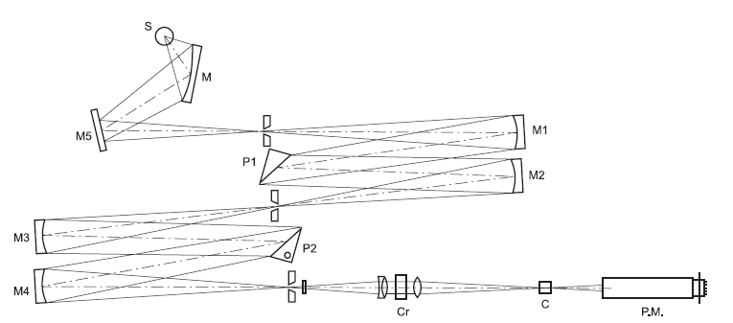
Рисунок 1 – Оптическая схема дихрографа
Калибровка прибора
Для проверки правильности шкалы оптической плотности используют раствор изоандростерона в диоксане (10 мг изоандростерона растворяют в 10,0 мл диоксана). Снимают КД-спектр в диапазоне от 280 нм до 360 нм. Величина Δε, измеренная при 304 нм, должна быть равна +3,3. Возможно также использование раствора (1S)-(+)-10-камфорсульфоновой кислоты.
Линейность модуляции проверяют обычно с помощью раствора (1S)-(+)-10-камфорсульфоновой кислоты в воде (10 мг кислоты растворяют в 10,0 мл воды). Сначала спектрофотометрически определяют точную концентрацию камфорсульфоновой кислоты, используя удельный показатель поглощения при 285 нм, равный 1,49. Далее снимают КД-спектр в диапазоне от 185 нм до 340 нм. Величина Δε, измеренная при 290,5 нм, должна быть равна от +2,2 до +2,5, а измеренная при 192,5 нм – от −4,3 до −5. Также возможно использование (1S)-(+)- или (1R)-(−)-аммония 10-камфоросульфоната.

